Федеральное государственное бюджетное образовательное учреждение

высшего образования

«Саратовский государственный технический университет

имени Гагарина Ю.А.»

Кафедра «Прикладные информационные технологии»

**ОТЧЕТ**

**по лабораторной работе №4**

Студента группы б2-ПИНФ21

Нефедова Д. В.

Проверил

Иванов А. В.

Саратов, 2019

**Запросы**

1. **Добавление нового CD-диска**

*Для директора и сотрудника.*

DECLARE @Исполнитель nvarchar(30) = '50 Cent',

@Название nvarchar(30) = 'PIMP',

@Дата_выпуска date = '19.10.1999',

@Издатель nvarchar(39) = 'Death Records',

@Общая_длительность int = 34,

@Жанр nvarchar(20) = 'Rap',

@Альбом nvarchar(11) = 'Candy Cake',

@Дата_записи date = '19.09.1999',

@Цифровая_копия binary(2048) = NULL,

@Дата_поступления_в_библиотеку date = '10.12.2012',

@Тираж int = 10000

INSERT CD_диск(Исполнитель, Название, Дата_выпуска, Издатель, Общая_длительность, Жанр, Альбом, Дата_записи, Цифровая_копия, Дата_поступления_в_библиотеку, Тираж)

VALUES (@Исполнитель, @Название, @Дата_выпуска, @Издатель, @Общая_длительность, @Жанр, @Альбом, @Дата_записи, @Цифровая_копия, @Дата_поступления_в_библиотеку, @Тираж)

До выполнения запроса:

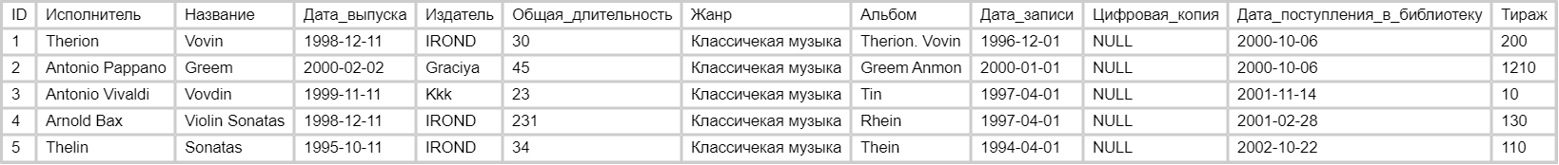

После выполнения запроса:

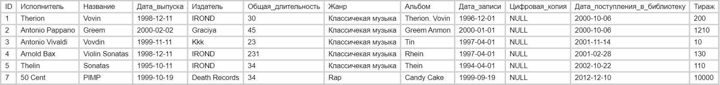

**2. Добавление новой грампластинки**

*Для директора и сотрудника.*

DECLARE @Исполнитель nvarchar(30) = 'Элвис Пресли',

@Название nvarchar(30) = 'The "Good Day" Song',

@Дата_выпуска date = '10.11.1965',

@Дата_записи date = '10.11.1933',

@Дата_поступления_в_библиотеку date = '10.11.2000',

@Альбом nvarchar(30) = 'Bad Day',

@Название_музыкального_произведения nvarchar(30) = 'A Good Day',

@Тип nvarchar(20) = 'жесткая',

@Издатель nvarchar(20) = 'NY Records',

@Длительность int = 13,

@Типоразмер nvarchar(20) = 'гигант',

@Формат_записи nvarchar(20) = 'монофоническая',

@Жанр nvarchar(20) = 'Pop',

@Цифровая_копия binary(2048) = NULL,

@Тираж int = 1241

INSERT Грампластинка(

Исполнитель, Название,

Дата_выпуска, Дата_записи, Дата_поступления_в_библиотеку,

Альбом, Название_музыкального_произведения,

Тип, Издатель, Длительность, Типоразмер,

Формат_записи, Жанр, Цифровая_копия, Тираж)

VALUES(

@Исполнитель, @Название,

@Дата_выпуска, @Дата_записи, @Дата_поступления_в_библиотеку,

@Альбом, @Название_музыкального_произведения,

@Тип, @Издатель, @Длительность, @Типоразмер,

@Формат_записи, @Жанр, @Цифровая_копия, @Тираж)

До выполнения запроса:

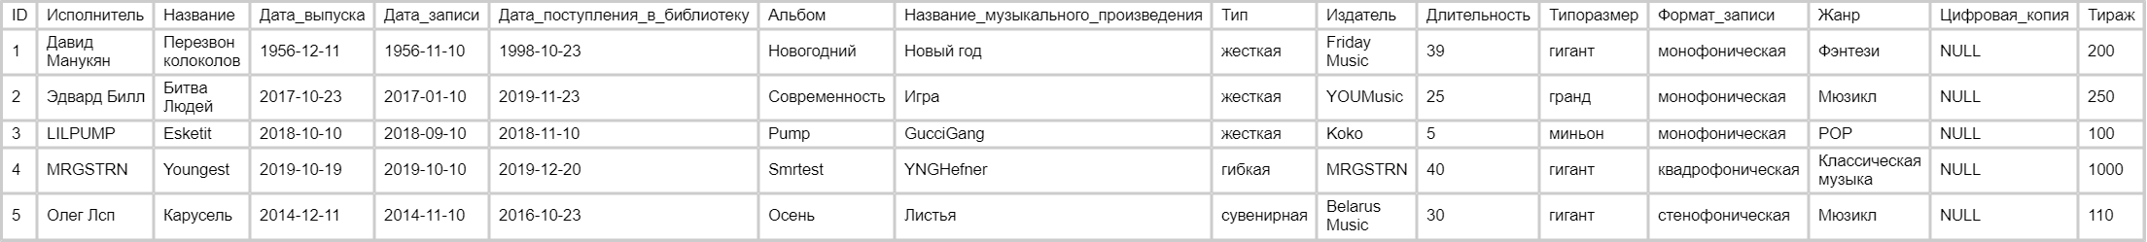

После выполнения запроса:

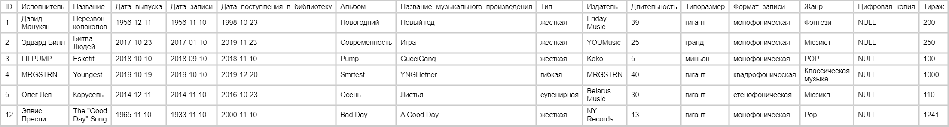

1. **Добавление нового нотного издания**

*Для директора и сотрудника.*

DECLARE @Заглавие nvarchar(30) = 'Симфонии Шопена',

@Издательство nvarchar(30) = 'Нота',

@Дата_издания date = '10.09.1995',

@Тираж int = 2445,

@Авторы_составители nvarchar(128) = 'Елкин О. Е.',

@Жанр nvarchar(30) = 'Классика',

@Место_выпуска nvarchar(20) = 'Москва',

@Сведения_о_средствах_исполнения nvarchar(20) = 'для фортепиано',

@Количество_актов int = 3,

@На_руках bit = 1

INSERT Нотное_издание(

Заглавие, Издательство, Дата_издания,

Тираж, Авторы_составители,

Жанр, Место_выпуска,

Сведения_о_средствах_исполнения,

Количество_актов, На_руках)

VALUES(

@Заглавие, @Издательство, @Дата_издания,

@Тираж, @Авторы_составители,

@Жанр, @Место_выпуска,

@Сведения_о_средствах_исполнения,

@Количество_актов, @На_руках)

До выполнения запроса:

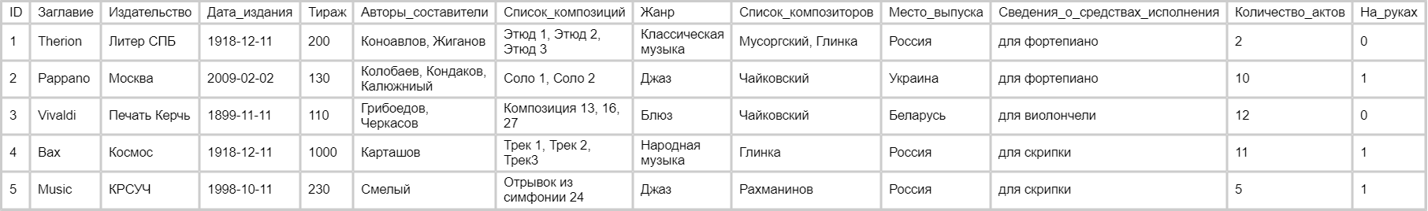

После выполнения запроса:

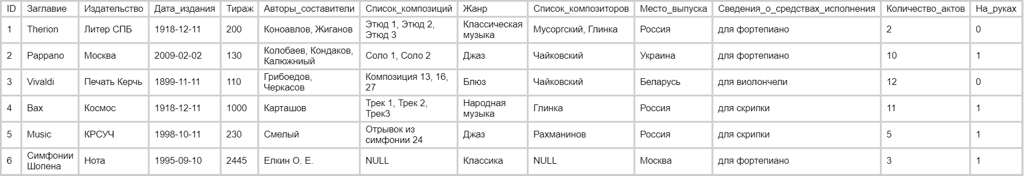

1. **Добавление нового сотрудника**

*Для директора и сотрудника.*

DECLARE @Фамилия nvarchar(20) = 'Аверин',

@Имя nvarchar(20) = 'Владислав',

@Отчество nvarchar(20) = 'Евгеньевич',

@Дата_рождения date = '02.10.2000',

@Адрес_проживания nvarchar(49) = 'ул. Клочкова, 68',

@Номер_телефона char(11) = '89372225473',

@Адрес_электронной_почты char(20) = 'vlad@ya.ru',

@Пол char(3) = 'муж',

@Должность nvarchar(20) = 'уборщик',

@Дата_трудоустройства date = '02.10.2019'

INSERT Сотрудник(

Фамилия, Имя, Отчество,

Дата_рождения, Адрес_проживания,

Номер_телефона, Адрес_электронной_почты,

Пол, Должность, Дата_трудоустройства

)

VALUES(

@Фамилия, @Имя, @Отчество,

@Дата_рождения, @Адрес_проживания,

@Номер_телефона, @Адрес_электронной_почты,

@Пол, @Должность, @Дата_трудоустройства

)

До выполнения запроса:

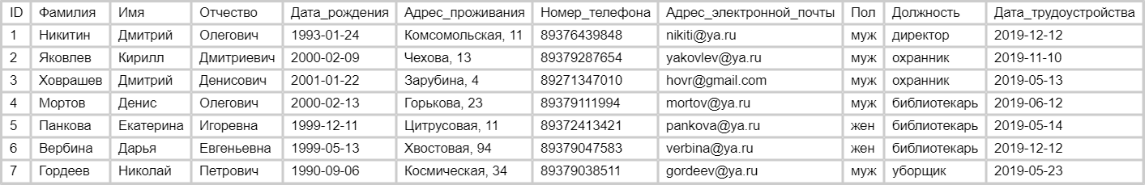

После выполнения запроса:

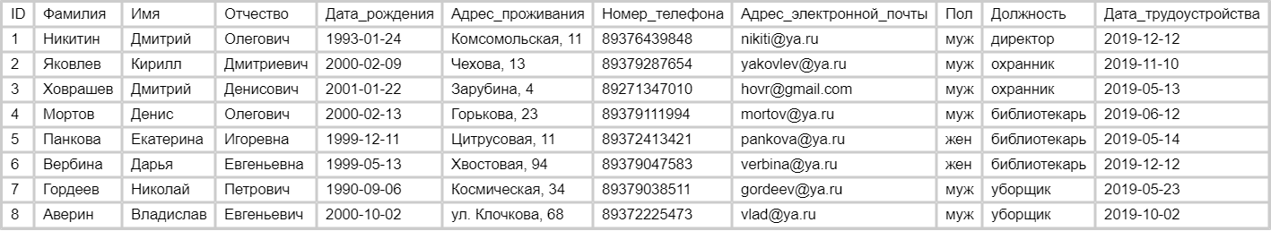

1. **Добавление нового посетителя**

*Для директора и сотрудника.*

DECLARE @Фамилия nvarchar(20) = 'Аверин',

@Имя nvarchar(20) = 'Владислав',

@Отчество nvarchar(20) = 'Евгеньевич',

@Дата_рождения date = '02.10.2000',

@Адрес_проживания nvarchar(49) = 'ул. Клочкова, 68',

@Номер_телефона char(11) = '89372225473',

@Адрес_электронной_почты char(20) = 'vlad@ya.ru',

@Пол char(3) = 'муж'

INSERT Посетитель(

Фамилия, Имя, Отчество,

Дата_рождения, Адрес_проживания,

Номер_телефона, Адрес_электронной_почты,

Пол

)

VALUES(

@Фамилия, @Имя, @Отчество,

@Дата_рождения, @Адрес_проживания,

@Номер_телефона, @Адрес_электронной_почты,

@Пол

)

До выполнения запроса:

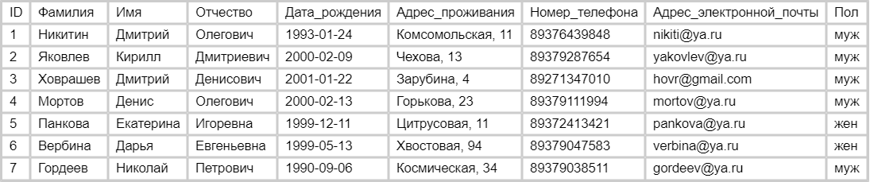

После выполнения запроса:

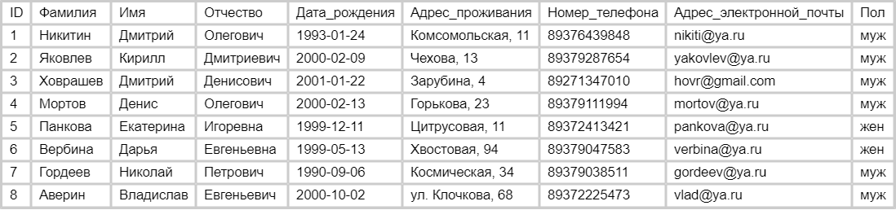

1. **Вывести все CD-диски альбома "Candy Cake" исполнителя "50 Cent"**

*Для директора, сотрудника и посетителя.*

SELECT *

FROM CD_диск

WHERE Альбом = 'Candy Cake' AND Исполнитель = '50 Cent'

После выполнения запроса:

C:\Users\Максим\AppData\Local\Microsoft\Windows\INetCache\Content.MSO\E723DEDC.tmp

**7. Вывести все CD-диски тиражом свыше 1000 экземпляров**

*Для директора, сотрудника и посетителя.*

SELECT *

FROM CD_диск

WHERE Тираж > 1000

ORDER BY Тираж

После выполнения запроса:



**8. Вывести все нотные издания, которые еще не были возвращены**

*Для директора, сотрудника.*

SELECT Заглавие, Дата_выдачи

FROM dbo.Выдача_нотного_издания

JOIN dbo.Нотное_издание

ON dbo.Выдача_нотного_издания.Нотное_издание = dbo.Нотное_издание.ID

GROUP BY Заглавие, Дата_выдачи

ORDER BY Дата_выдачи

После выполнения запроса:

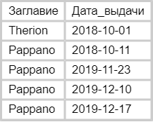

**9. Вывести все грампластинки с монофоническим форматом записи**

*Для директора, сотрудника и посетителя.*

SELECT *

FROM Грампластинка

WHERE Формат_записи = 'монофоническая'

После выполнения запроса:



**10. Вывести имена посетителей, которые прослушивали CD-диски в декабре 2019 года**

*Для директора, сотрудника.*

SELECT CONCAT(Фамилия, ' ', Имя, ' ', Отчество) AS [Полное имя]

FROM Акт_прослушивания_CD_диска

JOIN Посетитель

ON dbo.Акт_прослушивания_CD_диска.Посетитель = Посетитель.ID

WHERE DATEPART(YY, Дата_прослушивания) = 2019 AND DATEPART(MM, Дата_прослушивания) = 1

После выполнения запроса:

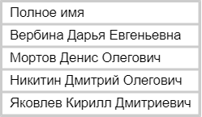

**11. Вывести самый длинный акт прослушивания каждой грампластинки**

*Для директора, сотрудника.*

SELECT Название, MAX(Длительность_сеанса)

FROM Грампластинка

JOIN Акт_прослушивания_грампластинки

ON Грампластинка.ID = Акт_прослушивания_грампластинки.Грампластинка

GROUP BY Название

После выполнения запроса:

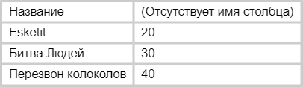

**12. Вывести всех охранников библиотеки**

*Для директора.*

SELECT *

FROM Сотрудник

WHERE Должность = 'охранник'

После выполнения запроса:



**13. Вывести все нотные издания, которые были возвращены поздно**

*Для директора, сотрудника.*

SELECT Заглавие

FROM Нотное_издание

JOIN Выдача_нотного_издания

ON dbo.Нотное_издание.ID = dbo.Выдача_нотного_издания.Нотное_издание

WHERE Дата_реального_возврата > Дата_предполагаемого_возврата

После выполнения запроса:

C:\Users\Максим\AppData\Local\Microsoft\Windows\INetCache\Content.MSO\60438D7A.tmp

**14. Вывести все акты прослушивания CD-дисков, которые были зарегистрированы определенным сотрудником**

*Для директора.*

DECLARE @id_сотрудника int = 1

SELECT *

FROM Акт_прослушивания_CD_диска

WHERE Сотрудник = @id_сотрудника

После выполнения запроса:

C:\Users\Максим\AppData\Local\Microsoft\Windows\INetCache\Content.MSO\BC39A398.tmp

**15. Вывести среднюю длительность CD-диска**

*Для директора, сотрудника и посетителя.*

SELECT AVG(Общая_длительность) AS [Средняя длительность CD-диска]

FROM dbo.CD_диск

После выполнения запроса:

C:\Users\Максим\AppData\Local\Microsoft\Windows\INetCache\Content.MSO\6A310566.tmp

**16. Вывести все CD-диски, которые поступили в текущем году**

*Для директора, сотрудника и посетителя.*

SELECT *

FROM CD_диск

WHERE DATEPART(YY, Дата_поступления_в_библиотеку) = DATEPART(YY, GETDATE())

После выполнения запроса:



**17. Вывести все грампластинки типоразмера «гигант»**

*Для директора, сотрудника и посетителя.*

SELECT *

FROM Грампластинка

WHERE Типоразмер = 'гигант'

После выполнения запроса:

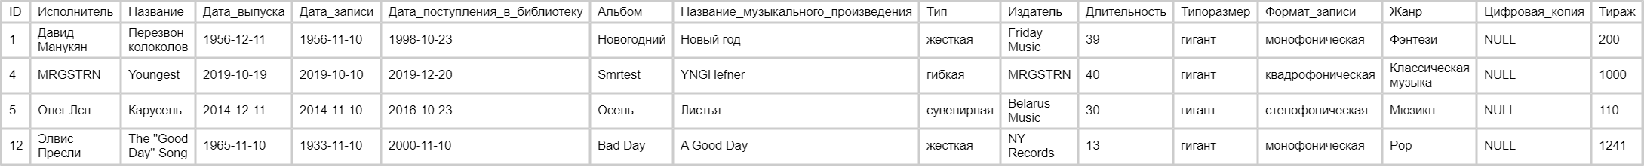

**18. Вывести всех посетителей и количество прослушанных ими грампластинок**

*Для директора, сотрудника.*

SELECT CONCAT(Фамилия, ' ', Имя, ' ', Отчество) AS [Полное имя], COUNT(Посетитель) AS [Количество прослушанных грампластинок]

FROM Посетитель

JOIN Акт_прослушивания_грампластинки

ON Посетитель.ID = Акт_прослушивания_грампластинки.Посетитель

GROUP BY CONCAT(Фамилия, ' ', Имя, ' ', Отчество)

ORDER BY [Количество прослушанных грампластинок]

После выполнения запроса:

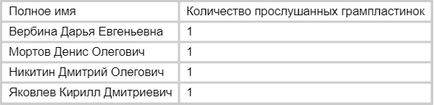

**19. Вывести всех посетителей и количество прослушанных ими CD-дисков**

*Для директора, сотрудника.*

SELECT CONCAT(Фамилия, ' ', Имя, ' ', Отчество) AS [Полное имя], COUNT(Посетитель) AS [Количество прослушанных CD-дисков]

FROM Посетитель

JOIN Акт_прослушивания_CD_диска

ON Посетитель.ID = Акт_прослушивания_CD_диска.Посетитель

GROUP BY CONCAT(Фамилия, ' ', Имя, ' ', Отчество)

ORDER BY [Количество прослушанных CD-дисков]

После выполнения запроса:

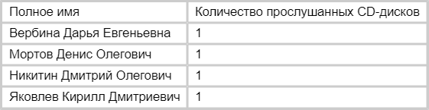

**21. Вывести все нотные издания, тиражом свыше 200 экземпляров**

*Для директора, сотрудника и посетителя.*

SELECT *

FROM Нотное_издание

WHERE Тираж > 200

После выполнения запроса:



**22. Вывести все нотные издания на руках**

SELECT *

FROM Нотное_издание

WHERE На_руках = 1

После выполнения запроса:

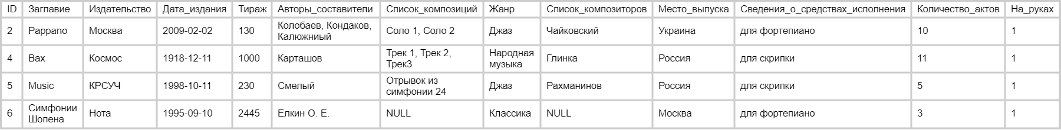

**23. Вывести краткую информацию о посетителях, которые задерживают нотные издания**

*Для директора, сотрудника.*

SELECT CONCAT(Фамилия, ' ', Имя, ' ', Отчество) AS [Полное имя], Номер_телефона

FROM dbo.Посетитель

JOIN dbo.Выдача_нотного_издания

ON dbo.Посетитель.ID = dbo.Выдача_нотного_издания.Посетитель

WHERE dbo.Выдача_нотного_издания.Дата_реального_возврата IS NULL

После выполнения запроса:

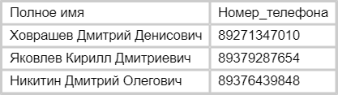

**24. Вывести среднюю длительность грампластинки**

*Для директора, сотрудника и посетителя.*

SELECT AVG(Длительность) AS [Средняя длительность грампластинки]

FROM Грампластинка

После выполнения запроса:

C:\Users\Максим\AppData\Local\Microsoft\Windows\INetCache\Content.MSO\4ECA7496.tmp